**อย. เตือน รีวิวผลิตภัณฑ์อาหาร ต้องได้รับอนุญาตก่อนโฆษณา**

อย. พบการโฆษณาผลิตภัณฑ์อาหารโดยไม่ได้รับอนุญาต ในกรณีที่มีผู้เขียนรีวิวเชิญชวนให้กินแล้ว  
อ้างว่าหายจากโรคปวดตา ตาพร่ามัว และช่วยบำรุงสายตา ขอเตือนว่าอาหารไม่ใช่ยา รักษาโรคไม่ได้   
และการโฆษณาอาหารโดยไม่ได้รับอนุญาตมีโทษตามกฎหมาย ​

**เภสัชกรเลิศชาย เลิศวุฒิ รองเลขาธิการคณะกรรมการอาหารและยา** เปิดเผยว่า จากการตรวจพบการรีวิวผลิตภัณฑ์อาหารทางสื่อออนไลน์มากมาย ที่ฝ่าฝืนพระราชบัญญัติอาหาร พ.ศ. 2522 สำนักงานคณะกรรมการอาหารและยา (อย.) ขอแจ้งว่าการรีวิวข้อมูลเกี่ยวกับคุณประโยชน์ คุณภาพ หรือสรรพคุณของอาหารเพื่อประโยชน์ทางการค้า เข้าข่ายเป็นการโฆษณาที่ต้องได้รับอนุญาตก่อนโฆษณา เมื่อได้รับอนุญาตแล้วจึงจะโฆษณาได้ หากผู้ใดฝ่าฝืนจะมีโทษปรับไม่เกิน 5,000 บาท และหากข้อความที่รีวิว หรือโฆษณานั้นเป็นเท็จ โอ้อวดเกินจริง หรือเป็นการหลอกลวงให้เกิดความหลงเชื่อโดยไม่สมควร จะมีโทษจำคุกไม่เกิน 3 ปี หรือ  
ปรับไม่เกิน 30,000 บาท หรือทั้งจำทั้งปรับ จึงขอเตือนผู้บริโภคอย่าหลงเชื่อการรีวิว หรือโฆษณา  
ผลิตภัณฑ์อาหารที่โอ้อวด เป็นเท็จเกินจริง ผลิตภัณฑ์อาหารไม่ใช่ยา ไม่สามารถบำบัด บรรเทา รักษาโรคต่าง ๆ ได้ ทั้งนี้ อย. ได้จัดทำหลักเกณฑ์การโฆษณาอาหาร พ.ศ. 2564 โดยระบุคำที่ไม่อนุญาตโฆษณา ซึ่งประชาชนสามารถศึกษารายละเอียดได้ตาม QR code นี้

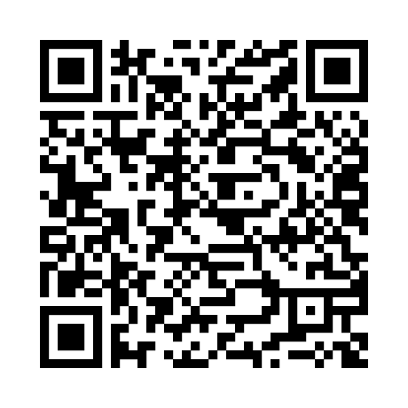

หากมีข้อสงสัย หรือพบการกระทำฝ่าฝืน แจ้งเบาะแส หรือร้องเรียนได้ที่สายด่วน อย. 1556 หรือช่องทางอื่น ๆ เช่น อีเมล์ 1556@fda.moph.go.th ตู้ปณ.1556 ปณผ. กระทรวงสาธารณสุข หรือสำนักงานสาธารณสุขจังหวัดทั่วประเทศ

**วันที่เผยแพร่ข่าว 3 สิงหาคม 2566 ข่าวแจกที่ 156 / ปีงบประมาณ พ.ศ. 2566**